**Apellido y nombre**: María Florencia Gómez

**DNI: 37480650**

1. Identificar entidades, atributos, claves candidatas.
2. Identificar las relaciones.
3. Identificar cardinalidad de la relación y posibles atributos de la relación.
4. Realizar el diagrama de entidad relación (DER)

1.

Una aerolínea maneja información de pasajeros, vuelos y personal. Para los pasajeros se considera de interés el pasaporte y el vuelo. Para los vuelos: el número de vuelo, fecha, hora, ciudad donde hace escalada, personal asignado, número de avión. Para los aviones se considera modelo, fabricante, capacidad, hangar. Por último para el personal se tiene en cuenta el nombre y apellido, área asignada, y en particular para los pilotos se conoce la cantidad de horas de vuelo y el tipo de avión que pilotea.

2.

Un sistema está formado por un conjunto de programas que tienen una determinada frecuencia de ejecución.

Un programa puede ejecutarse en más de un sistema y su frecuencia dependerá del

sistema en que se ejecute.

A su vez, un programa puede usar varios archivos en distintos modos (Input, Output, Input-Output), y este modo de acceso dependerá del programa que lo use.

Un archivo puede ser usado por varios programas.

A la Gerencia de Informática le interesa registrar el modo de acceso de cada archivo y la frecuencia para cada programa que se ejecute.

3.

Una empresa ha definido dos tipos de empleados: contratados y efectivos. Para todos los empleados se debe almacenar su número de legajo, nombre, apellido y departamento en el que trabaja. Cada departamento tiene un código y una descripción. Para los empleados efectivos se debe almacenar su salario. Para los empleados contratados se almacena la consultora a la que pertenece, el precio que cobra por hora común y por hora extra. De cada consultora es necesario saber su número de CUIT y su razón social.

4.

“Soy el gerente de una empresa de capacitación que brinda cursos relacionados con la informática. Dictamos varios cursos, cada uno de los cuales tiene un código, un nombre y una cuota. Introducción a UNIX y programación Java son dos de nuestros cursos más populares. La duración de los cursos varía de uno a cuatro días. Un instructor puede dictar varios cursos. Pablo Perez y Daniel Lopez son dos de nuestros mejores profesores. Registramos el nombre, el documento y el número de teléfono de cada instructor. Cada curso es dictado por un único instructor. Primero creamos un curso y luego le asignamos un instructor.

Lo alumno pueden tomar varios cursos al mismo tiempo y muchos de ellos lo hacen, por ejemplo Mariana Gomes de AT&T se anota en cada uno de los cursos que ofrecemos. También registramos el nombre, el teléfono y el email de cada uno de nuestros alumnos. Algunos alumnos e instructores no nos dan sus números de teléfono”

1)En la otra página esta la imagen

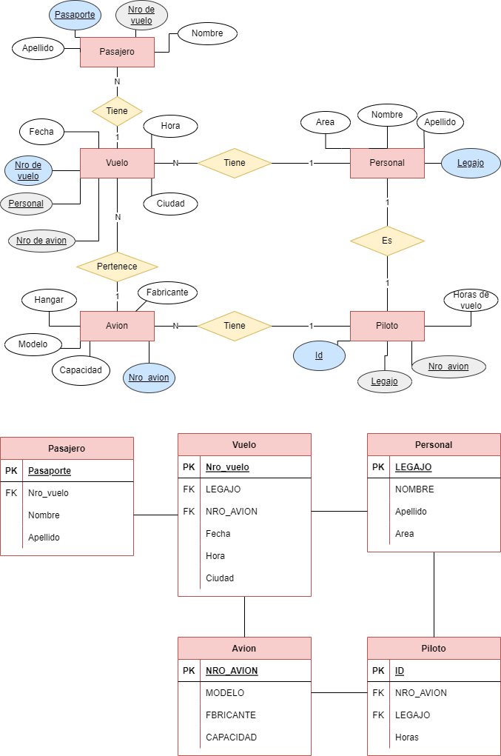

2)

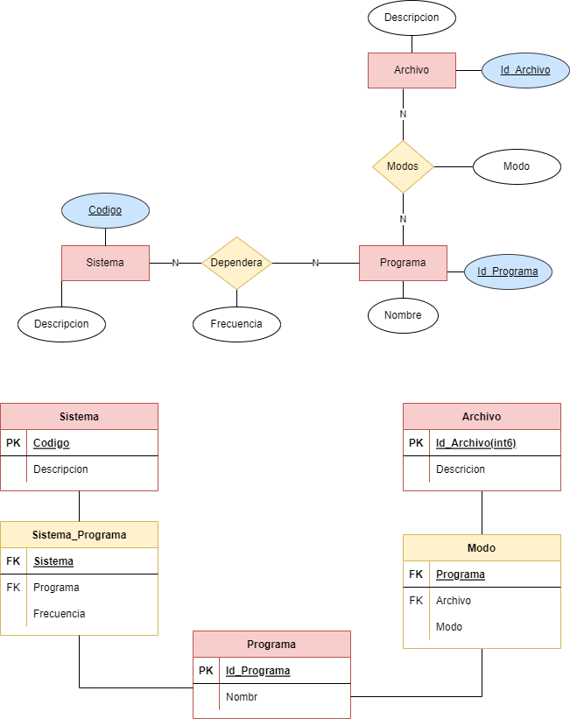

3)

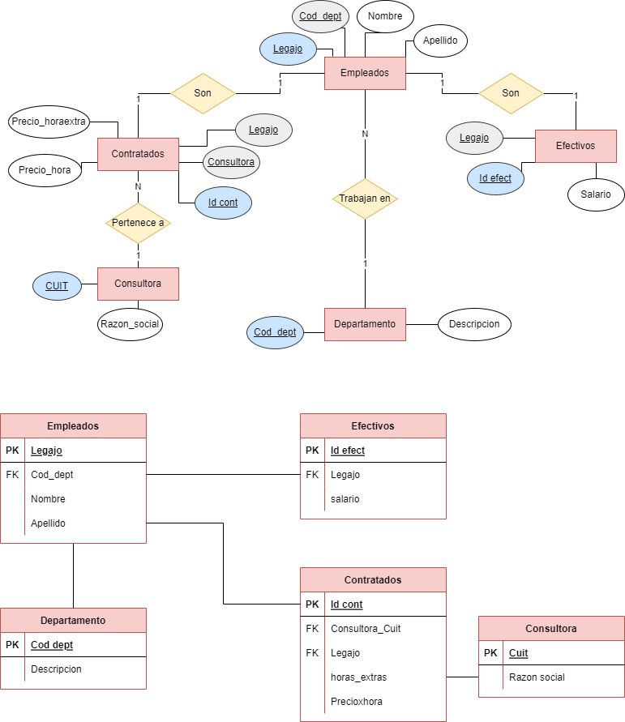

4)

